

DIRCONT – {{CORRELATIVO}} – {{ANIO}}

Arequipa, {{FECHA_LARGA}}

{{REFERENCIA}}

{{JEFE_DIRECTO}}

{{CARGO_JEFE}}

**{{NOMBRE_EMPRESA}}**

Presente. -

De mi mayor consideración

Es grato dirigirme a usted en nombre de la Escuela Profesional de Contabilidad de la Universidad

Católica San Pablo para expresarle nuestro cordial saludo y a la vez comunicarle que:

{{GEN_ALUM}} {{NOMBRE_ALUMNO}}

{{IDENT}} con DNI {{DNI_ALUMNO}}, estudiante {{SEM_ALUM}} de la Escuela Profesional de Contabilidad, desea realizar Prácticas {{TIPO_PRACTICAS}} en su prestigiosaempresa por un periodo de {{PERIODO_MESES}}, a fin de complementar la formación recibida en nuestra universidad.

Esta modalidad formativa se desarrolla según lo dispuesto en la Decreto Legislativo N° 1401 y su

reglamento.

Sin otro particular, quedo de Ud.

Atentamente,

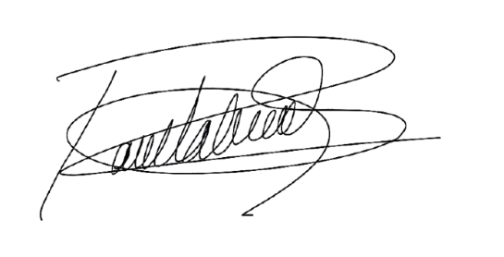

**Mgtr. Raúl Valverde Quiroz**

Director de la Escuela Profesional de Contabilidad

Campus San Lázaro: Urb. Campiña Paisajista s/n, Quinta Vivanco

Campus Sucre: Calle Sucre 601, Vallecito

Centro de las Artes: Calle Palacio Viejo 414

Arequipa, Perú

Teléfonos +51 54 605630 +51 54 605600

**ucsp.edu.pe · institucional@ucsp.edu.pe**